重庆文理学院关于做好2025年大学生
城乡居民基本医疗保险工作的通知

各二级学院:
根据《重庆市医疗保障局、重庆市财政局、国家税务总局重庆市税务局关于加强和改进基本医疗保险参保工作的通知》文件要求，现将有关事项通知如下：
一、基本原则
大学生应依法参保，原则上在学籍地参加城乡居民基本医疗保险。
二、参保范围
全日制在校本科大学生、研究生（以下简称大学生）。
三、保险受益期限
在渝高校大学生（含全日制研究生）参加居民医保的待遇享受时间为次年1月1日至12月31日；新生入学时参加我市下一年度居民医保的，待遇享受时间为完成缴费的次日至次年12月31日。已参加我市当年居民医保的毕业大学生，待遇享受时间至12月31日。
四、筹资办法
（一）筹资标准
一档为380元/人/年，二档为755元/人/年。其中：家庭经济困难大学生（包括由户籍地民政、残联等部门认定的低保对象、特困供养人员、孤儿身份、重度（1-2）残疾人员）以及参保当年享受国家助学贷款或国家助学金的困难学生）参加居民医保一档时，按一档个人缴费标准的70％予以资助，参保二挡时，按一档个人缴费标准资助，即家庭经济困难大学生为114元/人/年，二档为375元/人/年。
（二）注意事项
1.享受资助的大学生（包括由户籍地民政、残联等部门认定的低保对象、特困供养人员、孤儿身份、重度（1-2）残疾人员）以及参保当年享受国家助学贷款或国家助学金的困难学生）须向学院自行提供加盖原籍县级民政、残联等发证部门公章的低保证、特困人员供养证、孤儿证、残疾证复印件，以及参保当年申请国家助学贷款、国家助学金的困难大学生须提供贷款凭证。所交证明材料需要辅导员签字确认，并加盖学院公章,于12月6日交至学生处事务科208办公室。
2.参保档次由学生自主选择。
五、办理流程
1.填报参保信息：学生于10月18日前在辅导猫信息收集中通过“重庆文理学院2025年大学生参保登记信息收集任务”填报个人参保信息。辅导员要督促参保学生及时准确填写信息，同时对填写信息进行审核把关。最终新参保学生名单以党委学生工作部10月19日从辅导猫导出名单为准。
2.学校于11月5日前完学生的参保登记。
3.各二级学院辅导员督促参保学生于11月6日至11月30日之间在微信、支付宝、“云闪付”自行缴费。
4.学校于12月初反馈、确认各学院缴费学生名单。
5.逾期未填报、未缴费者，视为保险中断，中途不再办理补缴手续。
六、缴费方式、咨询电话
（一）缴费方式：
1.微信缴费。在微信中搜索并进入“重庆税务”公众号，点击【网上办税】【个人社保】，注册并登陆，进入电子税务的社保缴费页面，点击【居民社保缴费办理】，缴费年度选择2025年，身份信息中【缴费人群】选择【大学生】，确认缴费人信息之后，选择缴费金额（档次）后完成缴费。（特别说明：微信零钱不可支付，必须是微信绑定的银行卡支付）
2.支付宝缴费。进入支付宝首页，点击【市民中心社保】-【社保缴费】或在输入栏输入“社保缴费”，选择搜索结果的“社保缴费”，根据提示授权个人信息给“渝快办”和同意重庆市电子税务局提示的《个人信息保护告知同意书》后进入“社保缴费办理”页面，选择【居民社保缴费办理】，缴费年度选择2025年，身份信息中【缴费人群】选择【大学生】，确认缴费人信息之后，选择缴费金额（档次）后完成缴费。
3.云闪付缴费。进入云闪付首页，搜索“重庆社保缴费”，选择【城乡居民医疗保险】后，输入参保人的姓名和身份证号码。缴费年度选择2025年，身份信息中【缴费人群】选择【大学生】，确认缴费人信息之后，选择缴费金额（档次）后完成缴费。
（二）咨询电话：49890142
七、工作要求
1.凡参加城乡居民合作医疗保险的大学生，将全部纳入重庆市市级医疗统筹医疗保险范畴。各二级学院要切实做好宣传动员工作，采取有力措施，确保我校大学生在学籍地居民医保参保率达到95％以上，家庭经济困难大学生在学籍地参保率达到100％。
2.此次参保工作的牵头部门为党委学生工作部，各二级学院须积极协助，认真深入做好全校学生的参保动员和办理工作，参保学生务必如实填写个人信息，辅导员须认真审核，确保参保信息正确。

附件1：重庆文理学院参加大学生城乡居民基本医疗保险流程图
附件2：永川区医疗保障局致大学生的一封信

党委学生工作部
2024年10月11日

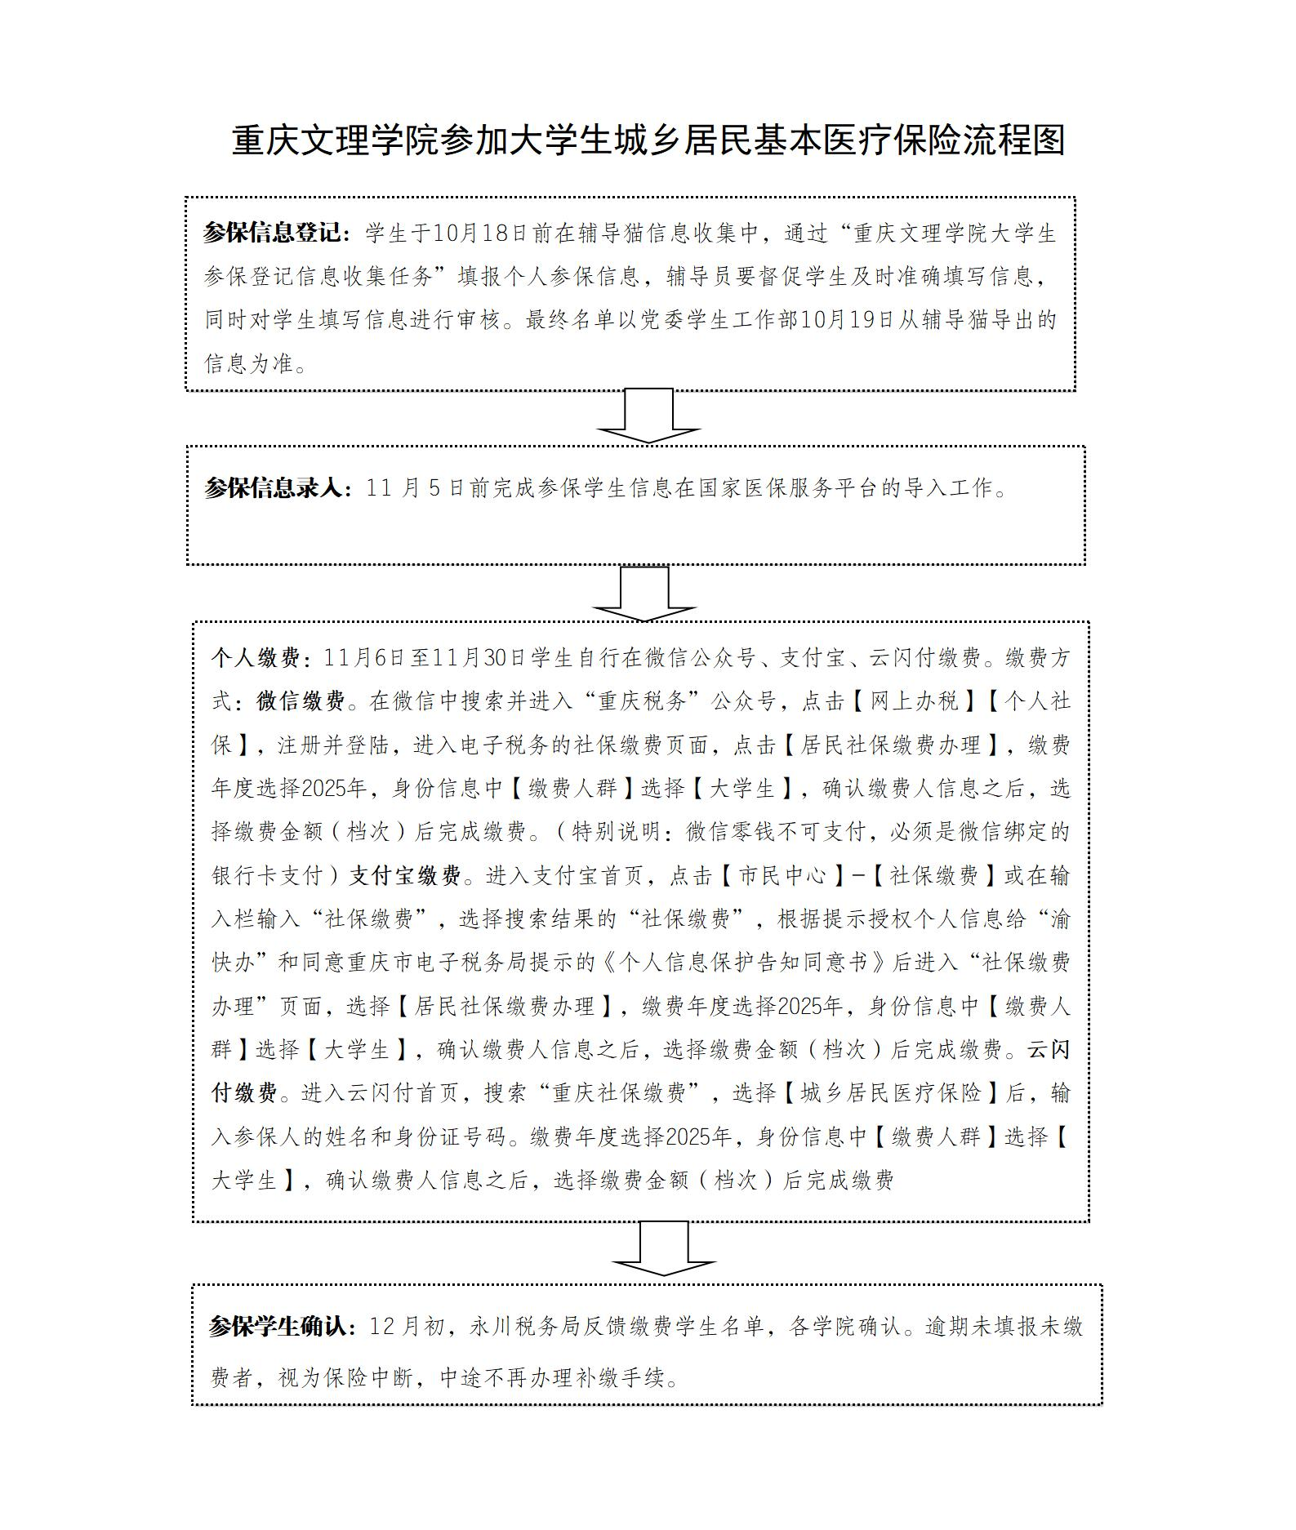
附件1：

附件2：
致大学生的一封信

尊敬的学生家长们、亲爱的同学们：
你们好！
为保障大学生基本医疗需求，充分体现党和政府对提高大学生健康水平的关心，减轻患病大学生家庭经济负担，鼓励在渝高校大学生在我市参加基本医疗保险，重庆市出台了在渝高校大学生参保政策，“六大”优惠政策为您的健康保驾护航。
优惠一：缴费标准更低。大学生每学年度个人缴费标准执行我市城乡居民上年度个人缴费标准。2025年度大学生医保缴费标准：一档380元/人，二档755元/人。
优惠二：门诊统筹更多。大学生的普通门诊医药费用报销比例为一档75%、二档80%，报销封顶线由学校根据参保大学生人数、普通门诊就医以及基金控制额度使用情况等，商参保地的医疗保险经办机构确定。
优惠三：住院报销更高。
医院级别 | 起付线 | 报销比例
医院级别 | 起付线 | 一档 | 二档
一级（含二级及以下的校医院） | 100元 | 80% | 85%
二级 | 300元 | 70% | 75%
三级（含三级校医院） | 800元 | 60% | 65%
每人每年支付限额（含大病保险） |  | 28万元 | 32万元
优惠四：报销范围更广。大学生除了门诊和住院报销外，还可享受下列待遇：
1.特殊疾病门诊:对特殊疾病中的重大疾病和白血病，其门诊医药费报销执行住院的报销比例和起付线。其起付线一年计算1次（一年内到不同等级医疗机构就医的以最高等级计算），封顶线与住院合并计算，一档30万，二档32万；对特殊疾病中的慢性病门诊医药费不设报销起付线，报销比例与住院一致，年度报销封顶线为2400元，同时患两种或两种以上慢性病的，每增加一种，年报销限额增加200元。
2.意外伤害门诊：无第三方责任的骨折、关节脱位、呼吸道异物意外伤害情形，其门诊医疗费用医保基金按80%报销，封顶线为1000元/人/年。
优惠五：门诊就医更便。从2025年1月1日起，大学生到校医院以外医保定点医疗机构普通门诊就医的费用，与我市居民医保普通门诊统筹待遇保持一致，在校医院以外医保定点医疗机构年度报销限额与校医院年度报销限额合并计算，在市内定点医疗机构联网结算的普通门诊费用在校医院不重复报销。
优惠六：待遇时效更长。在渝高校大学生（含全日制研究生）参加居民医保的待遇享受时间为次年1月1日至12月31日；新生入学时参加我市下一年度居民医保的，待遇享受时间为完成缴费的次日至次年12月31日。已参加我市当年居民医保的毕业大学生，待遇享受时间至12月31日。
在渝参加居民医保，我们为您保驾护航！顺祝同学们学习进步！身体健康！
联系电话：023-49838743（永川医保）、023-61163200（永川税务）
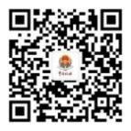
重庆市医疗保障局 重庆税务

重庆市永川区医疗保障局宣

